Аннотация
к программе внеурочной деятельности «Школьный пресс-центр»

Программа курса внеурочной деятельности «Школьный пресс-центр» является программой общеинтеллектуальной направленности для учащихся 9 класса и предусматривает обучение в объёме 70 часов в год, 2 часа в неделю.

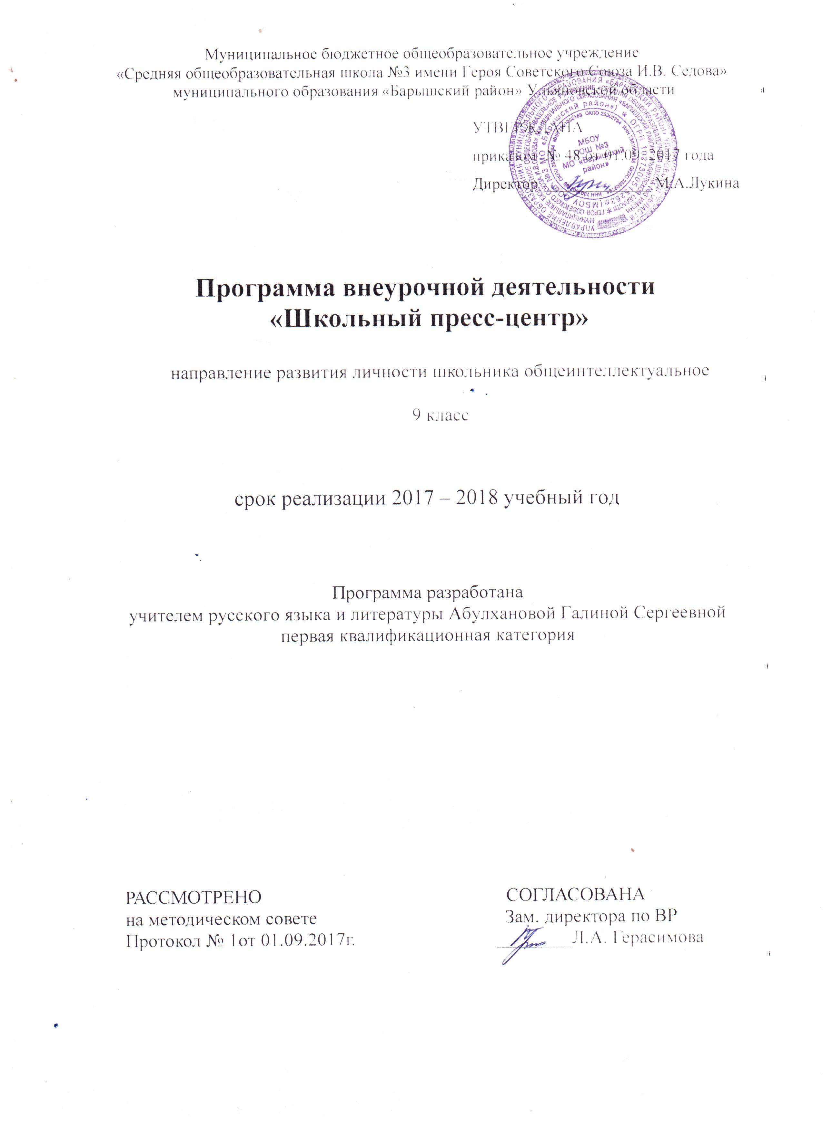

Результаты освоения курса внеурочной деятельности
ПРЕДМЕТНЫЕ
- повышение интереса к учебе через самостоятельную исследовательскую работу
- совершенствование и развитие навыков литературного творчества
- повышение грамотности

МЕТАПРЕДМЕТНЫЕ РЕЗУЛЬТАТЫ:
- освоение способов решения проблем творческого и поискового характера;
- формирование умения планировать, контролировать и оценивать учебные действия в соответствии с поставленной задачей и условиями её реализации; - определять наиболее эффективные способы достижения результата;
формирование умения понимать причины успеха/неуспеха учебной деятельности и способности конструктивно действовать даже в ситуациях неуспеха;
- активное использование речевых средств и средств информационных и коммуникационных технологий (ИКТ) для решения коммуникативных и познавательных задач;
- использование различных способов поиска (в справочных источниках и открытом учебном информационном пространстве сети Интернет), сбора, обработки, анализа, организации, передачи и интерпретации информации в соответствии с коммуникативными и познавательными задачами;
- готовность слушать собеседника и вести диалог; готовность признавать возможность существования различных точек зрения и права каждого иметь свою;
- излагать своё мнение и аргументировать свою точку зрения и оценку событий.
ЛИЧНОСТНЫЕ РЕЗУЛЬТАТЫ:
- Оценивать жизненные ситуации (поступки людей) с точки зрения общепринятых норм и ценностей.
- Объяснять с позиции общечеловеческих нравственных ценностей.
- Самостоятельно определять и высказывать самые простые общие для всех людей правила поведения

Содержание курса внеурочной деятельности с указанием форм организации и видов деятельности
Формы организации внеурочной деятельности: коллективные, групповые индивидуальные
Виды внеурочной деятельности: лекции;
- свободная творческая дискуссия;
- ролевые игры;
- выполнение творческих заданий;
- активные методы формирования системы общения;
- творческая практическая работа (подготовка материалов для публикаций в прессе: сочинения разных жанров и их редактирование в текстовых редакторах, верстка газеты в издательских системах).
- теоретические занятия;
- работа с прессой (обзор, анализ, сопоставление);
- работа со справочной литературой (словарями, библиографическими указателями и каталогами, энциклопедиями и т.п.);
- социологический опрос;
- экскурсии и встречи с журналистами.

Теоретические и практические занятия по журналистике чередуются с теоретическими и практическими занятиями издательского дела. Выпуски газет равномерно распределяются в течение всего учебного года.
Закрепление вновь полученных знаний и умений не ограничиваются указанным количеством часов, например репортаж — 2 часа, а развиваются далее при работе над новыми номерами газет.
При издании каждого следующего номера обязательно увеличивается время для самостоятельной деятельности обучающихся.
Наименование разделов и тем | Количество часов
1. Вводное занятие | 2
2. Часы общения | 2
3. Интервью | 2
3. Репортаж | 2
4. Анкетирование | 2
5. Обзор печати, анализ печатных изданий | 2
6. Газетные иллюстрации | 2
7. Набор и редактирование текста в ТР | 8
8. Технология вёрстки газеты. Знакомство с издательской системой. Верстка газеты | 10
9. Работа над номерами школьной газеты, в том числе индивидуальная работа (консультирование по определению темы и редактированию работ) | 8
10. Планирование и макетирование номера | 8
11. Сбор материала | 6
12. Издание. Анализ номера | 6
13. Итоговое занятие | 2
14. Пресс-центр | 6
15 Резерв | 2
Всего | 70

Тематическое планирование
№  п/п | Тема занятия | Количество часов
1-2 | Вводное занятие | 2
3-4 | Часы общения | 2
5-6 | Интервью | 2
7-8 | Репортаж | 2
9-10 | Анкетирование | 2
11-12 | Обзор печати, анализ печатных изданий | 2
13-14 | Газетные иллюстрации | 2
15-22 | Набор и редактирование текста в ТР | 8
23-32 | Технология вёрстки газеты. Знакомство с издательской системой. Верстка газеты | 10
33-40 | Работа над номерами школьной газеты, в том числе индивидуальная работа (консультирование по определению темы и редактированию работ) | 8
41-48 | Планирование и макетирование номера | 8
49-54 | Сбор материала | 6
55-60 | Издание. Анализ номера | 6
61-62 | Итоговое занятие | 2
63-68 | Пресс-центр | 6
69-70 | Резерв | 2

